Le symbole de la flèche brisée à l’intérieur d’un triangle est destiné à alerter l’utilisateur de la présence de “tension dangereuse” non-isolée à l’intérieur du produit qui peut être suffisamment haute pour constituer un risque de choc électrique pour les personnes.
Le point d’exclamation à l’intérieur d’un triangle est destiné à attirer l’attention de l’utilisateur sur des recommandations importantes présentes dans la documentation qui accompagne le produit et concernant le dépannage et la maintenance (l’intervention).

PRECAUTIONS :

- Pour réduire le risque de choc électrique, NE PAS retirer le capot (ou couvercle) . A l’intérieur, il n’y a pas de pièce susceptible d’être remplacée par l’utilisateur. Réservez le dépannage à un personnel qualifié pour cela. Débranchez l’appareil de la prise murale avant toute intervention ou lorsque celui-ci reste inutilisé pendant une longue période.
- Le fabricant ne saurait être tenu responsable des dégâts occasionnés au produit par toute substitution ou modification sans autorisation du fabricant ou de l’organisme agréé.
- Ne PAS utiliser d’autre appareil pour la charge en dehors de celui qui est contenu dans le pack pour recharger l’appareil. Ne pas se conformer à cela peut entraîner des dégâts à l’appareil.
- Ne PAS laisser l’appareil connecté au chargeur plus longtemps que le temps de charge prévu car une charge excessive peut réduire la durée de vie de la batterie.

Table des Matières
1. mise en route 3
1.1 Precautions de securite 3
1.2 Contenu du pack Erreur ! Signet non défini.
1.3 Vues du produit Erreur ! Signet non défini.
2. charge de l’appareil 5
3. appariement de l’appareil Erreur ! Signet non défini.
4. fonctions generales 7
5. reinitialisation de l’appareil Erreur ! Signet non défini.
6. depannage 8
7. Annexe 8
7.1 Specifications du produit 9
7.2 Informations sur la garantie et le support technique 9
7.3 Avis de non-responsabilite Erreur ! Signet non défini.

- Getting Started

Vous venez d’acquérir le Bluetooth Car Kit de Prestigio et nous vous en remercions. Vous avez fait un excellent choix et nous espérons que vous en apprécierez pleinement les nombreuses fonctions. Nous vous recommandons de lire attentivement le guide de l’utilisateur avant d’utiliser le produit et de suivre toutes les procédures du manuel pour profiter de manière optimale des possibilités du produit.

  - Précautions de sécurité

Veuillez observer toutes les précautions de sécurité avant d’utiliser le Bluetooth Car Kit de Prestigio. Veuillez suivre toutes les procédures d’instructions expliquées dans ce manuel afin de faire fonctionner correctement l’appareil. Ne pas se conformer aux consignes dans le cas de situations potentiellement dangereuses décrites ci-dessous peut entraîner des blessures ou des dégâts aux biens.

- Ne pas tenter de désassembler ou de modifier une pièce de l’appareil qui n’est pas décrite dans ce guide.
- Ne pas obstruer les orifices d’aération.
- Ne pas mettre l’appareil en contact avec de l’eau ou tout autre liquide. L’appareil n’est PAS conçu pour être résistant à un liquide quel qu’il soit.
- Dans le cas où un liquide pénètrerait à l’intérieur de l’appareil, déconnecter immédiatement celui-ci de l’ordinateur. Continuer de l’utiliser pourrait causer un incendie ou un choc électrique. Consulter alors son distributeur ou le centre d’assistance le plus proche.
- Pour éviter les risques de choc électrique, ne pas connecter ou déconnecter l’appareil les mains mouillées.
- Ne pas placer l’appareil près d’une source de chaleur et ne pas l’exposer de façon directe à une flamme ou à la chaleur.
- Ne PAS placer l’appareil sur le chemin d’équipements qui génèrent un champ magnétique élevé. L’exposition à des champs magnétiques élevés peut entraîner des dysfonctionnements ou des corruptions et pertes de données.

  - Contenu du pack

Article | Description | Quantité
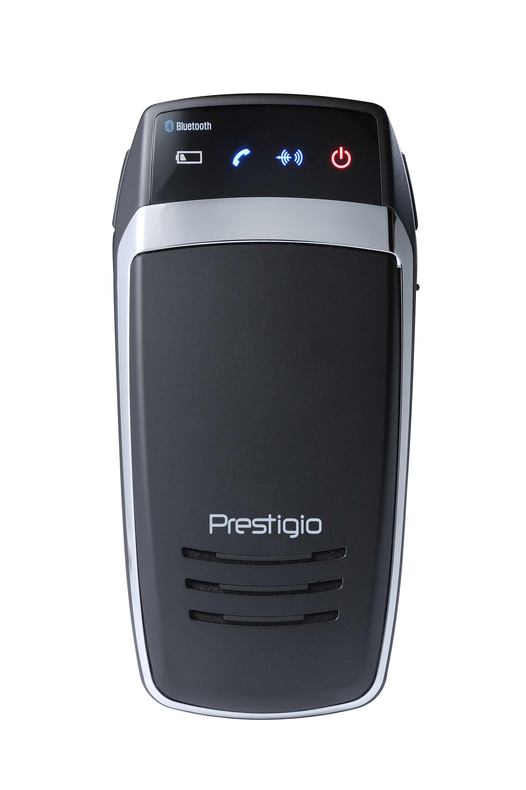 | Bluetooth Car Kit de Prestigio | 1
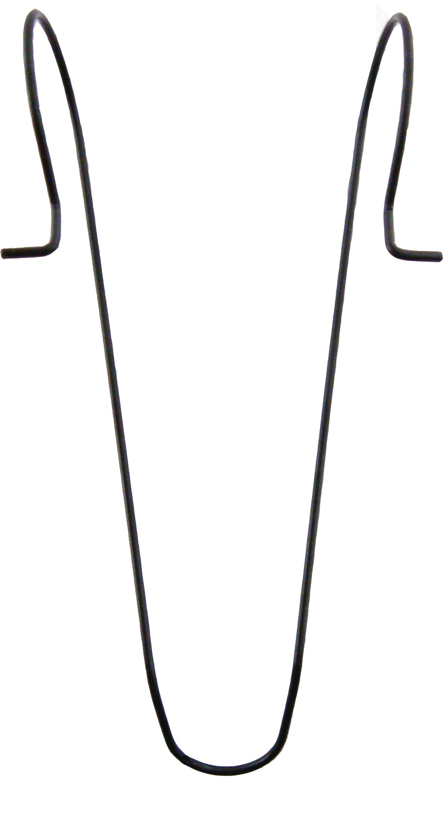 | Attache | 1
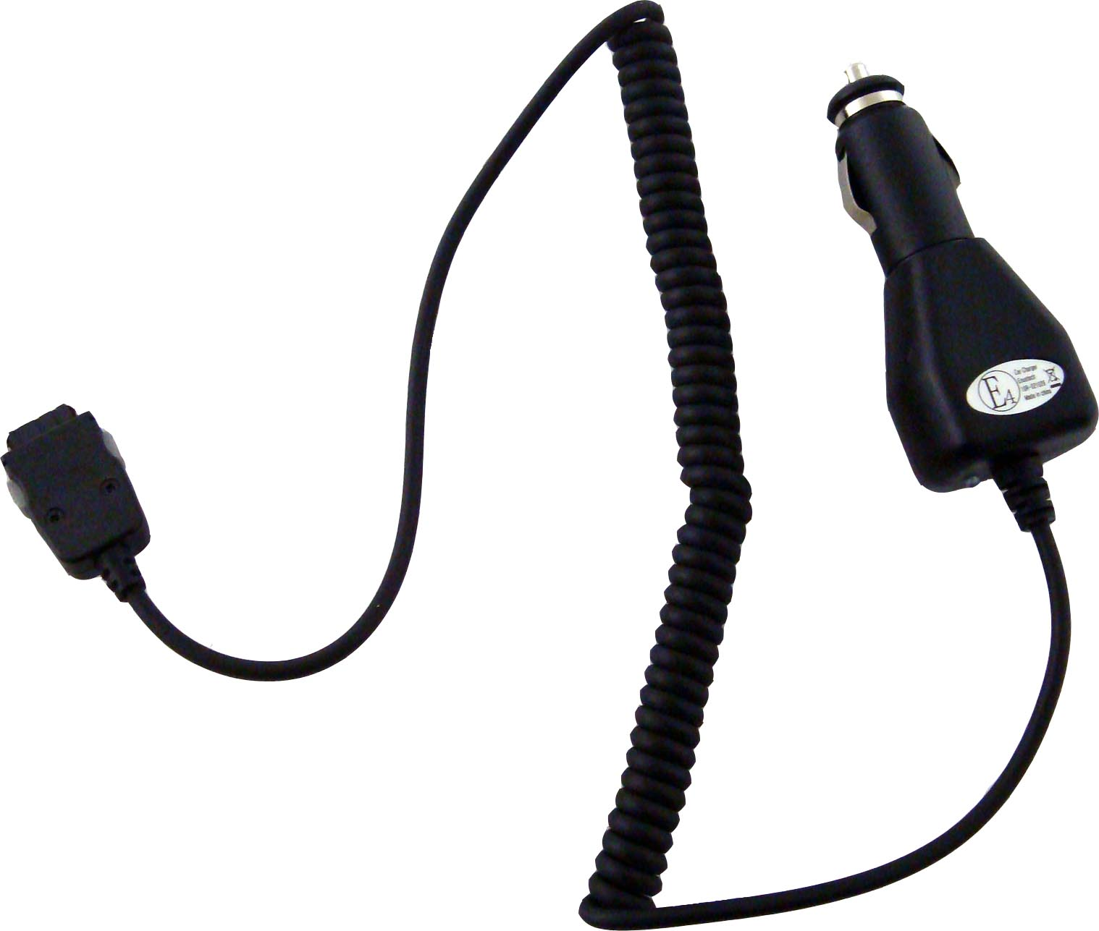 | Chargeur d’automobile | 1
 | Manuel de l’utilisateur | 1
 | CD de documentation | 1

  - Vues du produit

Les images de ce document ne doivent servir que de référence pour l’utilisateur. Le produit réel peut paraître légèrement différent de ces images.

1
5
2
3
4
6
6
8
7
9

- Voyant d’alimentation
S’allume en rouge quand l’appareil est sous tension.
- Voyant Bluetooth
Mode Veille : clignote 2 fois toutes les 2 secondes.
Mode Appariement : clignote de façon continue. Mode Actif : reste allumé.
- Voyant d’état
S’allume quand l’appareil est actif.
- Voyant de batterie faible
S’allume quand la batterie est faible.
- Microphone
Reçoit la voix de l’utilisateur
- Boutons de commande du volume
Règle le volume:
Bouton gauche – augmente le volume.
Bouton droit – diminue le volume.
- Touche Multi-Functions
Allume l’ensemble.
Lance l’appariement.
Entre dans/sort du mode veille.
- Prise de charge
Se connecte aux adaptateurs automobile pour la charge.
- Haut-parleur
Restitue la voix analogique/numérique.

- Charge de l’appareil

AVERTISSEMENT :
Il est recommandé de charger complètement le Bluetooth Car Kit de Prestigio avant de l’utiliser pour la première fois. Ne pas se conformer à cela peut réduire la durée de vie de la batterie.

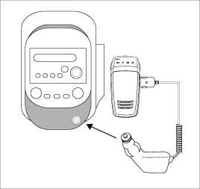 | - Insérer l’extrémité de la fiche de charge automobile dans la prise de charge du véhicule.  - Insérer l’autre extrémité dans le Bluetooth Car Kit de Prestigio.  - L’indicateur du chargeur s’allumera en rouge pendant la charge et passera au vert quand la charge est terminée.  - La charge complète prend environ deux heures.

AVERTISSEMENT :
Eteindre immédiatement le bloc et déconnecter l’adaptateur d’alimentation si le bloc ne fonctionne pas correctement. Ne jamais tenter de réparer le bloc sans l’assistance de professionnel autorisé car cela peut l’endommager.

- Appariement de l’appareil
- Presser et maintenir le bouton du Volume Bas pendant 5 secondes pour entrer en mode appariement.
- Relâcher le bouton quand le voyant Bluetooth commence à clignoter de manière répétée en émettant un bip.
NOTE:
L’appareil entrera automatiquement en mode veille lorsque le processus d’appariement excède 2 minutes. Recommencer le processus si nécessaire.

- Connecter le Bluetooth Car Kit de Prestigio à un téléphone mobile. Se référer au manuel du téléphone mobile pour des instructions complémentaires.
- Lorsque le code d’accès est demandé, entrer 0000 sur le téléphone mobile pour assurer une connexion cryptée.

- Fonctions générales

- Allumer/éteindre
- Presser et maintenir la touche Multi-Functions pendant 2 secondes pour allumer l’appareil.
- Presser et maintenir la touche à nouveau pendant 5 secondes pour éteindre l’appareil.
- Reconnecter l’appareil au téléphone mobile
Presser rapidement la touche Multi-Functions pour rétablir la connexion lorsqu’elle est interrompue.
- Déconnecter l’appareil du téléphone mobile
Presser et maintenir simultanément les deux boutons de commande du volume pendant 1 seconde pour déconnecter l’appareil du téléphone mobile. La fonction n’est disponible que lorsqu’il n’y a aucune activité entre les appareils.
- Recevoir des appels/Mettre fin aux appels/Composition de la voix
- Presser rapidement la touche Multi-Functions pour répondre à un appel.
- Presser la touche Multi-Functions pendant 2 secondes pour mettre fin à un appel.
- Presser rapidement la touche Multi-Functions pour commencer la composition de la voix quand l’appareil est en mode inactif.
- Transférer des appels
- Presser rapidement la touche Multi-Functions 2 fois pour transférer un appel téléphonique d’un téléphone mobile vers le Car Kit de Prestigio.
- Presser rapidement à nouveau la touche 2 fois pour retransférer l’appel vers le téléphone mobile.
- Rejeter des appels
Presser et maintenir la touche Multi-Functions pour rejeter un appel entrant sans y répondre.
- Recomposition automatique du dernier numéro
Presser et maintenir la touche Multi-Functions 2 fois pour recomposer le dernier numéro d’un appel reçu/émis.
- Augmenter/diminuer le volume
Presser les boutons de commande du volume pour régler le volume de sonnerie/le volume du haut-parleur lors du mode inactif/mode conversation respectivement.
- Silence/Reprise
Presser simultanément les deux boutons de commande du volume pour passer en mode silence. Presser les boutons à nouveau pour reprendre.
- Arrêt automatique
L’appareil est mis automatiquement hors tension au bout d’une heure de mode inactif.
- Reconnexion automatique
Le Car Kit de Prestigio rétablit automatiquement la connexion avec le dernier téléphone mobile synchronisé lorsque l’appareil est allumé.

- Réinitialisation de l’appareil

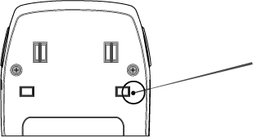 | Pour rétablir le Car Kit de Prestigio à ses réglages d’origine, presser simplement le bouton RESET button dont l’emplacement est indiqué sur le schéma.  NOTE:  Tous les enregistrements de synchronisation précédemment effectués seront effacés définitivement après la réinitialisation.

- Dépannage

Se référer aux procédures suivantes si le Car Kit de Prestigio ne fonctionne pas comme il devrait. Noter que les instructions suivantes sont seulement destinées à un dépannage simple. Contacter votre revendeur local pour un dépannage et une assistance technique plus avancés.

Problème | Solution/Suggestions
Le Car Kit de Prestigio ne veut pas s’allumer. | La batterie de l’appareil est peut-être à plat. Charger l’appareil avant de l’allumer.
L’appariement a échoué/Impossible d’effectuer le processus d’appariement. | - Réduire la distance entre les appareils en les rapprochant l’un de l’autre.  - S’assurer que le téléphone mobile-hôte est en mode d’appariement Bluetooth.  - Eloigner les deux appareils d’autres appareils électriques générant des champs électromagnétiques ou des micro-ondes élevés tels qu’un four à micro-ondes, un talkie-walkie, etc.
Le Car Kit de Prestigio ne reçoit pas les appels. | S’assurer que le téléphone mobile-hôte est sous tension et que sa fonction Bluetooth est activée.
Les boutons du Car Kit de Prestigio ne fonctionnent plus correctement. | - S’assurer que l’appareil est chargé avant de l’utiliser.  - Réinitialiser l’appareil (à ses réglages d’origine).

- Annexe

  - Spécifications du produit

Conformité Bluetooth | Bluetooth 2.0
Courant de Transmission | Classe 2 (+4dBm Maximum)
Sensibilité du récepteur | -82dBm
Plage de fonctionnement | Jusqu’à 10 mètres (33 pieds)
Sécurité | Cryptage 128bits
Profile de support | Jeu d’écouteurs, profile mains libres
Type de batterie | Cellules de batterie polymère lithium
Capacité de la batterie | 1100mAh
Temps de charge | 2.5 heures
Temps de veille | 15 jours
Temps de fonctionnement | 12 heures
Dimensions | 60mm X 124mm X 13mm (Lo*La*Pr)
Poids | Approximativement 100g

  - Informations sur la garantie et le support technique

Se référer à www.prestigio.com pour le support technique et l’information sur la garantie.

  - Avis de non-responsabilité

Nous avons fourni tous les efforts nécessaires pour faire en sorte que les informations et les procédures dans ce manuel soient exactes et complètes. Nous déclinons toute responsabilité pour toute erreur ou omission. Prestigio se réserve le droit d’effectuer tout changement sans notification préalable sur le produit dont il est question ici.

